# 如何查詢診斷/處置之ICD-9-code/ICD-10-code？

中央健保署網站首頁→【點選】醫事機構→【點選】國際疾病分類第十版

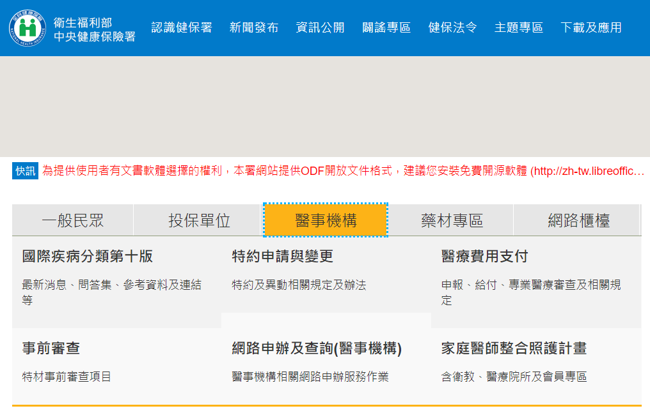

**1**

**2.**

查詢**ICD-10-CM/PCS**，【點選】2014年版_臨床診斷查詢對應標準分類系統

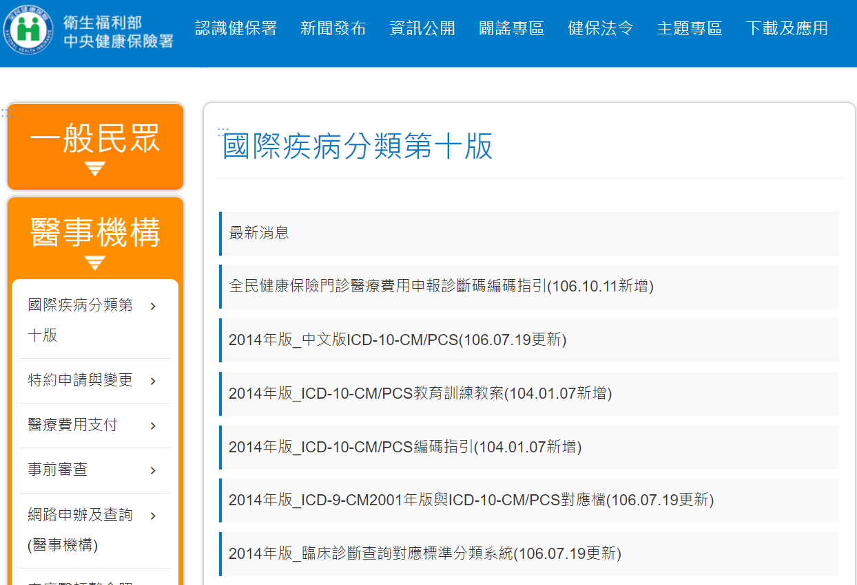

分別【點選】2014年版_ICD-10-CM及2014年版_ICD-10-PCS下載壓縮檔

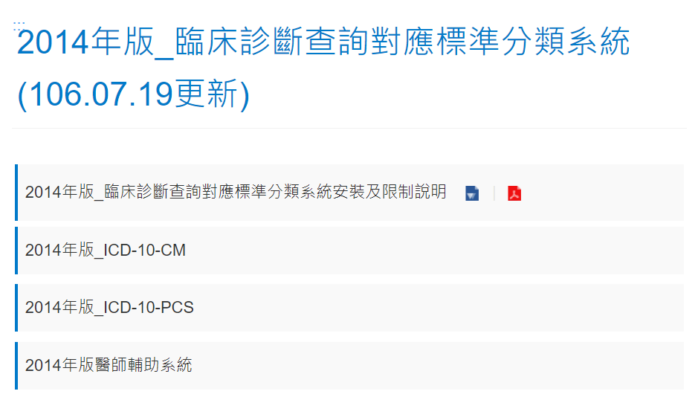

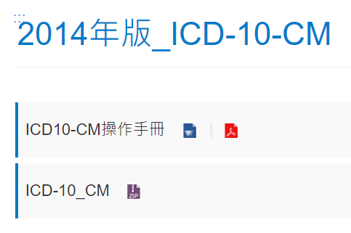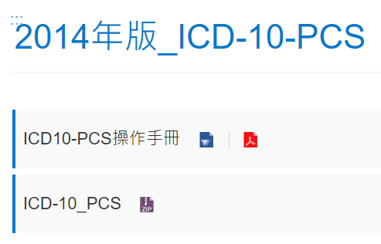

下載後，資料夾內皆有一個**應用程式**可以開啟

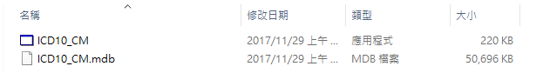

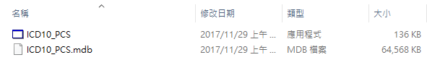

ICD-10-CM，可輸入關鍵字查詢

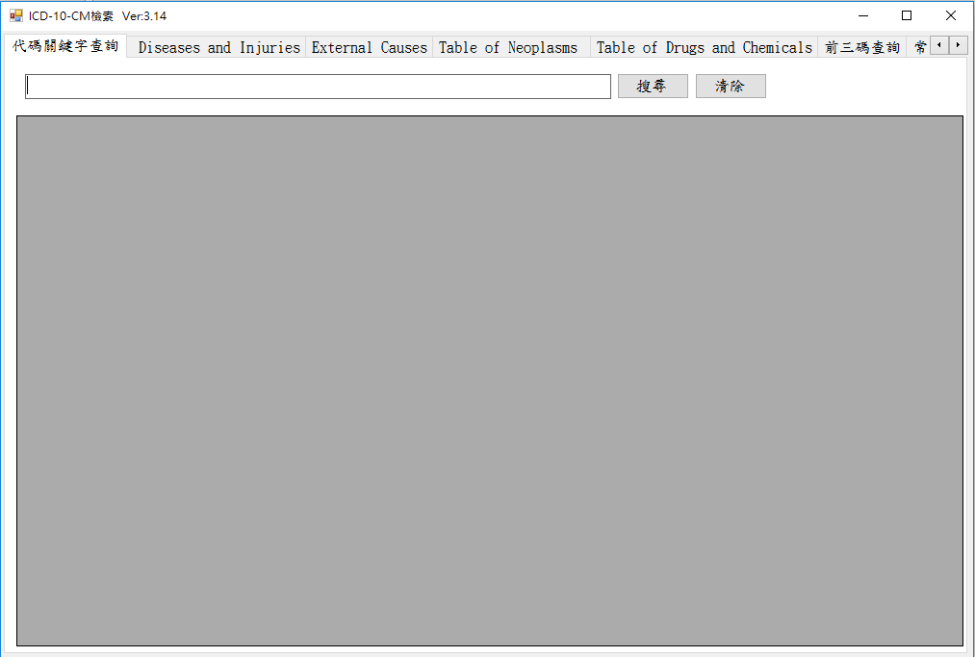

ICD-10-PCS，可輸入關鍵字查詢

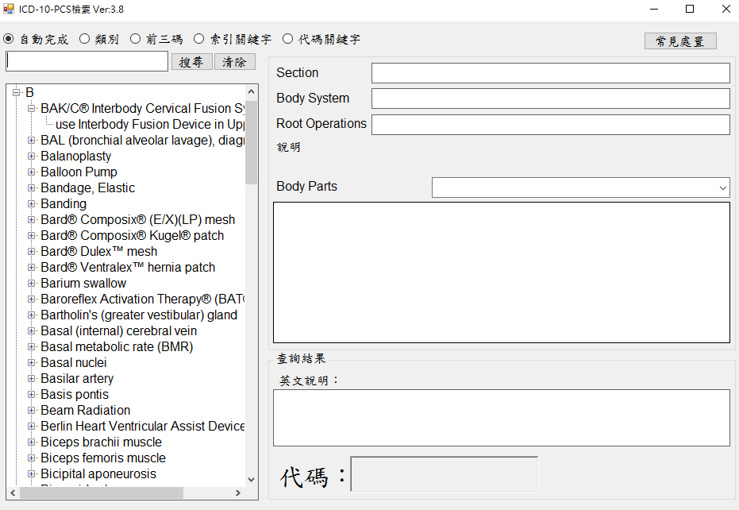

詳細查詢方式可參照健保署網站**操作手冊**

查詢ICD-9-CM，【點選】2014年版_ICD-9-CM2001年版與ICD-10-CM/PCS對應檔

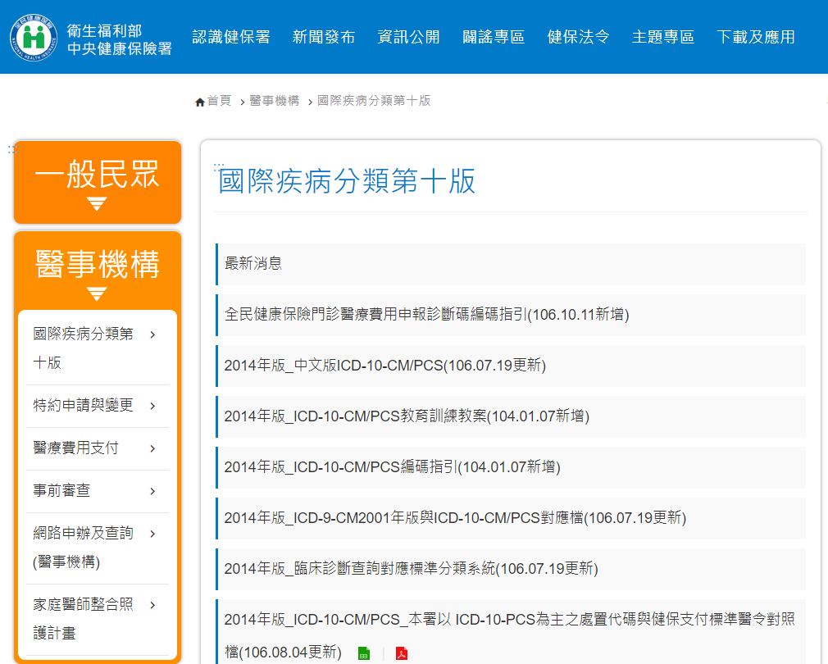

依據需求【點選】對應資料檔，ex：ICD-9-CM2001年版與ICD-10-CM對應資料檔

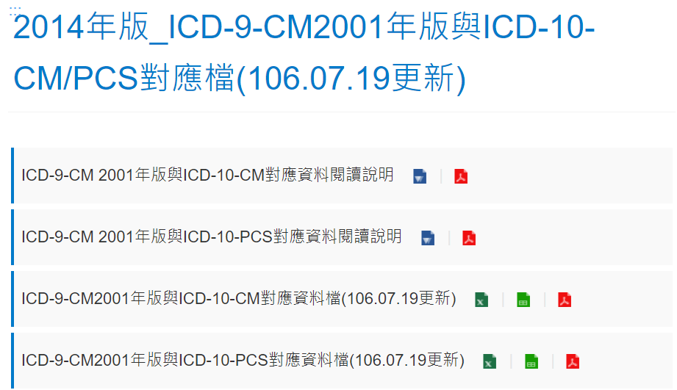

可依據查詢到的ICD-10-CM找出對應的ICD-9-CM

